Arkusz informacyjny nr 2
Bębny zwrotne w wykonaniu standardowym
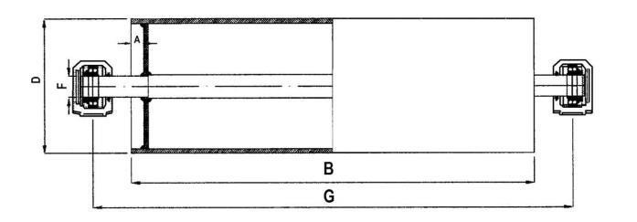
D | B | G | F | A
Bębny w standardowym wykonaniu są:
- cylindryczne z rur handlowych,
- czoła bębna zagruntowane farbą podkładową,
- do średnicy bębna D=/< 406 mm wały z bębnem zespawane,
- od średnicy bębna D=/>457 mm wały z bębnem zespawane lub opcjonalnie połączone tuleją wciąganą,
- bębny do średnicy 406 mm gumowane gumą 8 mm ryflowaną – karo
- bębny od średnicy 456 mm gumowane gumą 10 mm ryflowaną – karo

Płaszcz bębna: cylindryczny standard baryłkowy

Gumowanie płaszcza bębna: TAK NIE gładkie karo

Zespół łożyskowy: TAK NIE preferowana marka
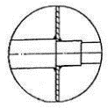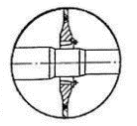
Wał z bębnem spawany Połączony tuleją wciąganą
Uwagi: _____________________________________________________________________________________
_____________________________________________________________________________________
Telefon kontaktowy:

